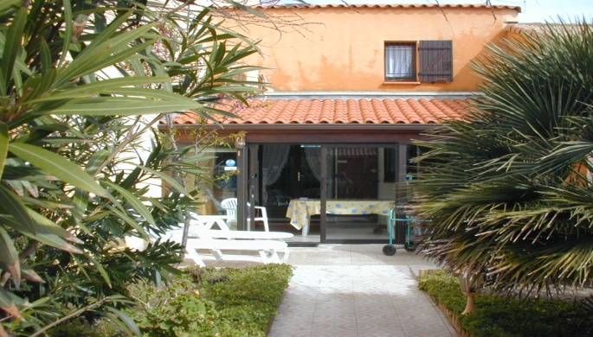

Madame, Monsieur , chers Habitués

Séjour au 19 les yoles rue de la Mayrale 11370 port Leucate
Petits rappels

Le n° de portable de Jean Michel est :0647136110 veuillez le contacter pour le prévenir de votre heure d’arrivée ,d’un retard ,ou autre si J-M n’est pas présent lors de votre arrivée il vous laissera les clés, dans le distributeur le code du coffre est 1805
donc pas d’inquiétude quelle que soit l’heure
petite précision pour le ménage nous ne pouvons plus accepter le coup de serpillère rapide
Lorsque l’option ménage est retenue Jean Michel procède au nettoyage complet de la maison
Si vous procédez vous-même pas de problème ! mais le nettoyage doit être complet faites le
« comme chez vous » dans ce cas votre caution rendu après constat

Veuillez ne pas oublier :
* Vos housses de couettes, Draps, taies d’oreillers et bien sur votre linge de maison

Bien que chaque lit soit équipé d’un protège matelas, nombreux sont les locataires qui viennent avec les leurs
Les produits de lave vaisselle sont fournis ainsi que ceux de nettoyage du sol.
Les autres produits sont à votre charge
Veuillez en arrivant signaler à Jean Michel toute(s) anomalie(s) Jean Michel habite au 24 les yoles
Vous pouvez aussi me contacter SMS,TEL,COURRIEL,
**Même si vous êtes un ou des habitués
n’oubliez pas qu’il vous faut penser néanmoins à rendre l’état des lieux à Jean Michel
qui vous dédouane auprès de nous vis à vis du précèdent locataire de plus vos observations nous sont utiles n’hésitez pas a nous suggérer toutes améliorations. je vous souhaite un excellent séjour aux Yoles et vous présente mes plus sincères salutations

André DESREUMAUX

Veuillez vérifier de ne rien oublier dans le coffre sécurité lors de votre départ

Si vous désirez revenir aux yoles
Veuillez consulter mon site pour disponibilités : www.lesyoles.net merci
Il est prudent de déposer une option dés votre décision de revenir (par courriel ou courrier merci)

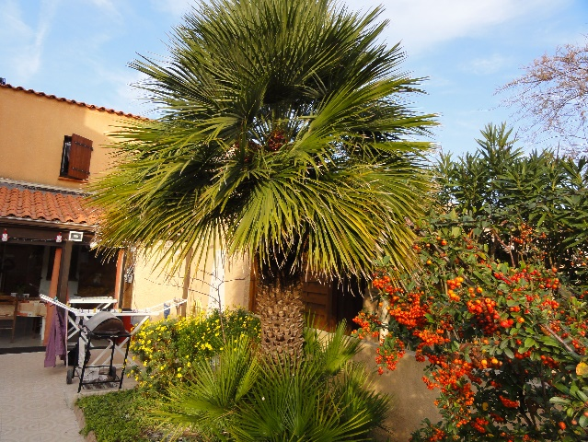 Version C.E 2023

Madame, Monsieur
Vous avez choisi le 19 les Yoles comme lieu de résidence pour vos vacances

Du samedi …/ …/ 202 au samedi …/ …/202

je vous en remercie et souhaite que notre maison contribue à ce que vous gardiez un excellent souvenir de Port-Leucate et de ses environs
SITUATION DE VOTRE COMPTE

Montant total  de la location |  | ( pas de majoration de loyer pour animal) mais Si vous avez un animal l’option ménage est fortement conseillée
Acompte reçu |  | Il s’agit de votre règlement validant la réservation à joindre a l’exemplaire du contrat en retour sous 8 jours (poste ou internet)
Taxe de séjour | 1,35xnuits  X adultes | 1,35 par nuit et par personne de plus de 18 ans Percevable entre le 1er janvier et le 31decembre à régler avec votre solde
ménage | 50 € | Règlement directement à Jean Michel MOITRIER mais me le signaler pour l’organisation lors du retour du contrat  .
Vous ne désirez PRoceder au ménage par vous même |  | Me le signaler lors du retour du contrat
Solde à régler |  | A verser 18 jours avant l’arrivée, par IBAN ou autre moyen  . Intitulé du compte André DESREUMAUX 52 rue Emile Debrie 80450 CAMON (FR) .  Lles refs IBAN sont communiquées séparément
TROUSSEAU | clés | En cas de perte 125 euros vous seront demandés la télécommande ne peut être reproduite qu’en usine(70€)clé de coffre . + port et clés reproductibles Utilisez de préférence le trousseau simplifié
Observation(s) |  | Veuillez retourner le contrat signé et complété sous 8 jours avec votre règlement d’acompte de réservation (30%) en ayant soins de me préciser votre choix ménage . , vous pouvez utiliser IBAN et internet  Pour éviter un dépôt d’espèces Il n’est pas demandé de caution, nous vous faisons confiance
Bien sur je reste à votre disposition par tel +33 6 07 14 05 75 Par courriel 19lesyoles@gmail.com
Je vous présente Madame, Monsieur l’expression de mes salutations les plus cordiales
André DESREUMAUX

